1.

2.

3.

client 端要求接收 server.py 這個檔案

以下是成功的例子，檔案接受後也有 diff 過，確保內容相同

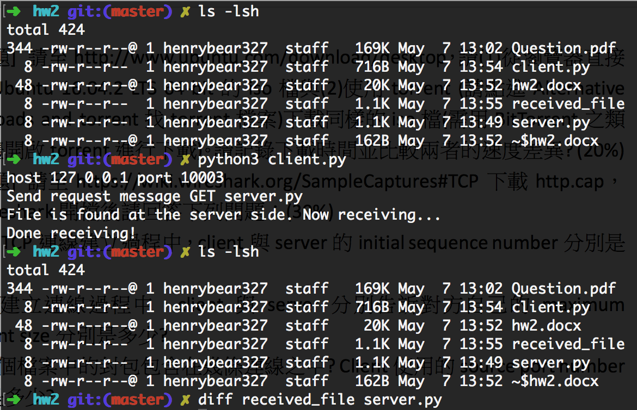

以下是失敗的例子

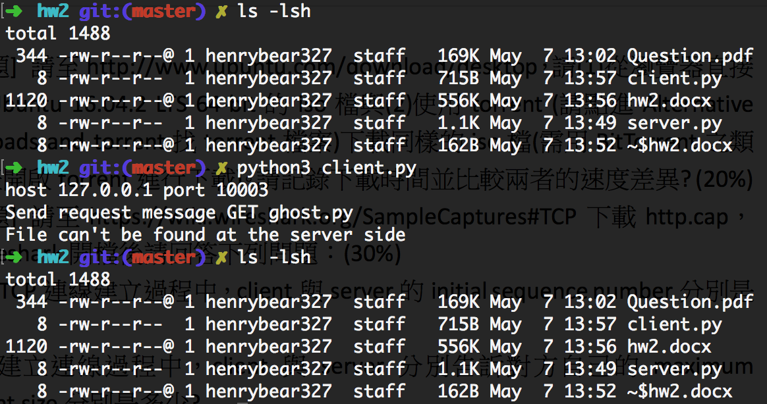

代碼

client.py

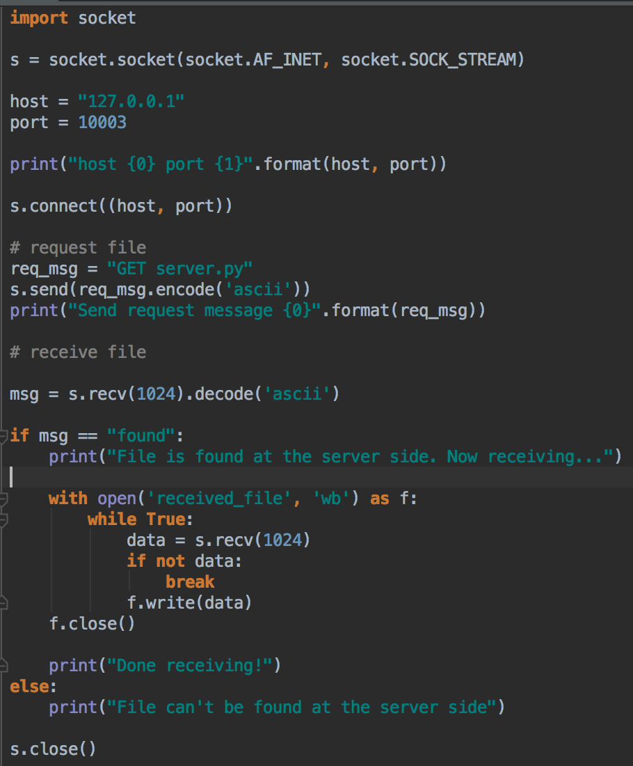

server.py

